Etapa 1 Descripcion del problema
Elabore un programa que lea cuatro números e imprima su suma, su multiplicación y su promedio.
Etapa 2 Definición de la solución
Analisis
Entrada
n1: primer valor
n2: segundo valor
n3: tercer valor
n4: cuarto valor
Salida
Suma: suma de los valores
Multiplicación: multiplicación de los valores
Promedio: promedio de los valores
Etapa 03
Diseño de la solución
Pseudocode
Algoritmo sin_titulo
Escribir "Ingresa el valor 1:"
Leer n1
Escribir "Ingresa el valor 2:"
Leer n2
Escribir "Ingresa el valor 3:"
Leer n3
Escribir "Ingresa el valor 4:"
Leer n4
suma=n1+n2+n3+n4
multiplicacion=n1*n2*n3*n4
promedio=suma/4
Escribir "la suma de los numeros es: ",suma
Escribir "la multiplicacion de los 4 terminos es: ",multiplicacion
Escribir "el promedio de los 4 valores es: ",promedio
FinAlgoritmo
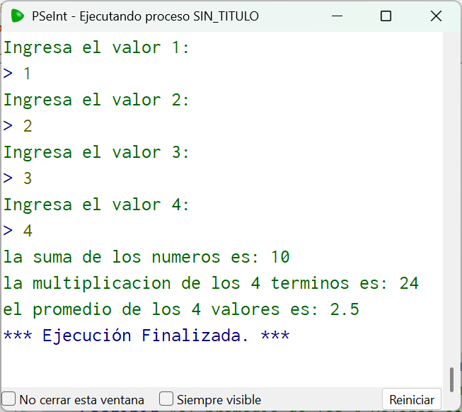

Etapa 4
Desarrollo de la solución
n1=float(input("Ingrese el valor 1: "))
n2=float(input("Ingrese el valor 2: "))
n3=float(input("Ingrese el valor 3: "))
n4=float(input("Ingrese el valor 4: "))
suma=n1+n2+n3+n4
multiplicacion=n1*n2*n3*n4
promedio=suma/4
print("la suma de los numeros es: ",suma)
print("la multiplicacion de los 4 terminos es: ",multiplicacion)
print("el promedio de los 4 valores es: ",promedio)

Etapa 5
Depuracion
Prueba 1
Ingrese el valor 1: 1
Ingrese el valor 2: 2
Ingrese el valor 3: 3
Ingrese el valor 4: 4
la suma de los numeros es: 10.0
la multiplicacion de los 4 terminos es: 24.0
el promedio de los 4 valores es: 2.5
Prueba 2
Ingrese el valor 1: -1
Ingrese el valor 2: -2
Ingrese el valor 3: -3
Ingrese el valor 4: -4
la suma de los numeros es: -10.0
la multiplicacion de los 4 terminos es: 24.0
el promedio de los 4 valores es: -2.5
prueba 3
Ingrese el valor 1: 1
Ingrese el valor 2: -2
Ingrese el valor 3: -3
Ingrese el valor 4: 4
la suma de los numeros es: 0.0
la multiplicacion de los 4 terminos es: 24.0
el promedio de los 4 valores es: 0.0

